1. 安装Visual Studio 6.0
2. 安装Direct Media SDK 6.0，并配置PWEffect工程如下图所示（包含DM6.0的Include路径）。

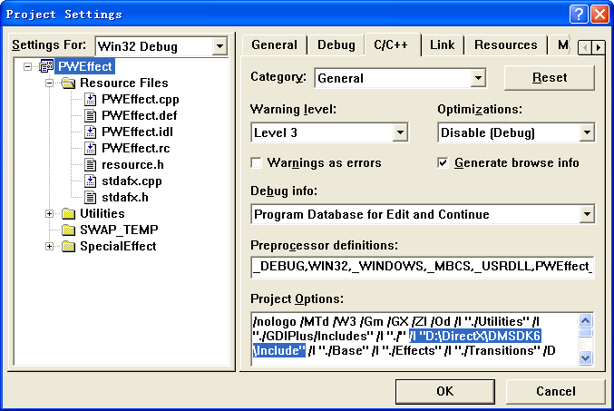

1. 安装Direct SDK 9.0。
   1. 在VC6.0的Include files中加入Direct SDK9.0的包含路径。

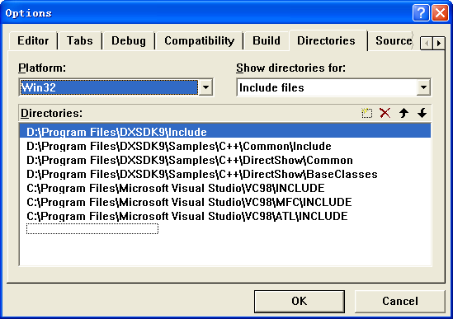

* 1. 在Library files中加入Direct SDK 9的库路径。

